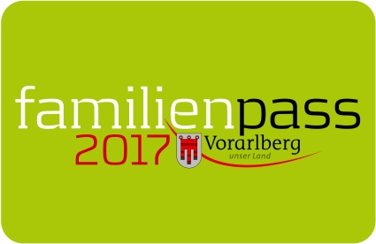

Gemeindeblätter August 2017

Mit der ÖBB Vorteilscard Family in die Sommerferien fahren

Familien mit dem Vorarlberger Familienpass können doppelt sparen: Für sie gibt es die Vorteilscard Family zum Familienpass-Tarif. Das bedeutet, dass ein auf dem Vorarlberger Familienpass eingetragener Erwachsener die ÖBB Vorteilscard Family an jedem ÖBB-Schalter kostenlos bekommt. Voraussetzung ist der gleichzeitige Kauf eines Fernverkehrstickets mit österreichischem Reiseziel außerhalb Vorarlbergs. Familien mit mehr als vier Kindern bekommen zwei kostenlose Vorteilscards Family. Die Vorteilscard ist jeweils für ein Jahr gültig. Kleinkinder von 0 bis 5 Jahren fahren in Begleitung eines/einer Jugendlichen oder einer erwachsenen Person in ÖBB Zügen weiterhin gratis.

Familienpass-Tarif: Eine ÖBB Vorteilscard Family gratis (beim Kauf eines Fernverkehrtickets) statt um 19 Euro.
Alle Details unter: www.oebb.at

Foto: oebb_familie
Fotocredit: ÖBB

Vorarlberger Familienpass
Tel 05574-511-24159
familienpass@familienpass-vorarlberg.at
www.vorarlberg.at/familienpass

